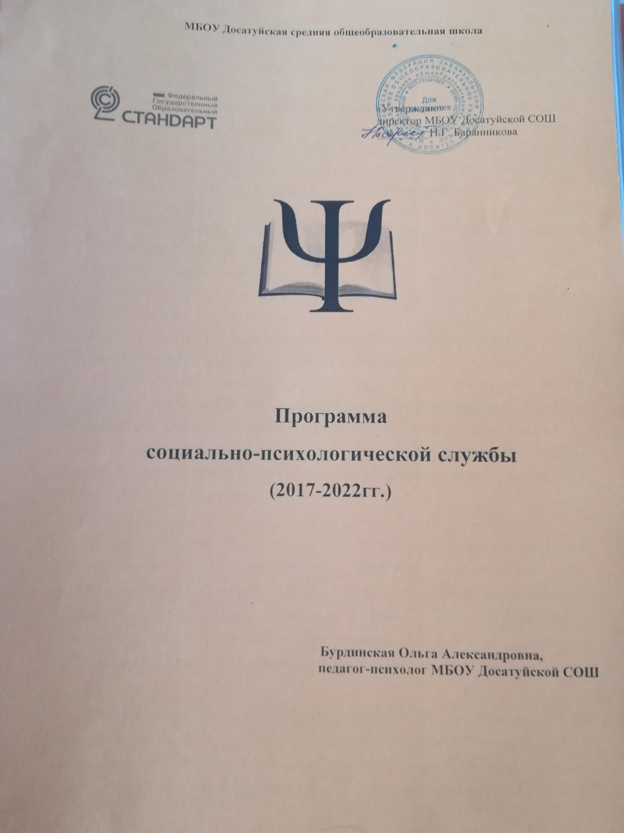
Пояснительная записка
Социально - психологическая служба в школе предназначена для организации активного сотрудничества как администрации, педагогов, учеников и родителей между собой, так и внешних социальных структур с ними для оказания реальной квалифицированной, всесторонней и своевременной помощи детям. В рамках этой службы осуществляется социально-психологическое изучение детей для организации индивидуального подхода к ним, оказывается социально - психологическая помощь детям, родителям, учителям. Проводится психопрофилактическая работа и работа по первичной социально-психологической коррекции и реабилитации.
В ходе социально - психологической работы с педагогами, учащимися и их семьям важно достичь понимания и принятия друг друга. Для ребенка реальны: семья, школа (коллектив формально определенных сверстников), двор (неформальный коллектив сверстников, который он выбрал сам).
В социальном смысле среда обитания ребенка определена достаточно ясно: родитель - ребенок - учитель.
Данная программа предусматривает оказание помощи учащемуся при одновременной работе с родителями, детьми и педагогами.
Объектом работы социального педагога и педагога-психолога является каждый учащийся школы и особое место занимает социально дезадаптированный ребенок и подросток, для которого значимыми могут быть только конструктивные контакты со взрослыми, контакты - адекватные и взаимные. Поэтому в работе с детьми необходимо убедить их, что действительно важно понимание их мотивов и проблем, только тогда можно говорить о результативной деятельности.
Цель:
Создание благоприятных условий для оптимизации здоровьесберегающей образовательной среды, психологического комфорта и безопасности детей, удовлетворение его потребностей с помощью социальных, правовых, психологических, медицинских, педагогических механизмов, а также оказание психологической поддержки в процессе формирования детско-взрослой общности МБОУ Досатуйской СОШ; предупреждение и преодоление негативных явлений в семье и в школе.
Задачи:
1. Выявление особенностей динамики индивидуального развития, трудностей и проблем, отклонений в поведении, уровня социальной защищенности и адаптированности к социальной среде для дальнейшей социализации учащихся школы, способствующие успешности в учебной деятельности и жизни вне ОУ.
2. Создать условия для развития ключевых компетентностей участников УВП.
3. Оказать помощь старшеклассникам в вопросах профессиональной ориентации.
4. Реализовать психологическое сопровождение проектной деятельности педагогов в рамках сетевых инновационных проектов.
5. Профилактика эмоционального выгорания педагогов для содействия гармонизации социально-психологического климата.
6. Создать условия и обеспечить научно-методическое сопровождение в процессе внедрения ФГОС нового поколения.
7. Своевременное оказание социальной помощи и поддержки нуждающимся в них обучающимся;
8. Посредничество между личностью обучающегося и учреждением, семьей, средой, специалистами социальных служб и административными органами.
9. Принятие мер по социальной защите, помощи и поддержке обучающихся, реализации прав и свобод личности;
10. Организация мероприятий, направленных на развитие социальной инициативы, реализацию социальных программ, участие в их разработке и утверждении.
11. Профилактика асоциального поведения и правонарушений, охрана жизни и здоровья.
12. Введение и использование новых форм и методов в работе по профилактике употребления ПАВ в среднем и старшем звене.
13. Координация взаимодействия учителей, родителей (лиц, их заменяющих), специалистов социальных служб, представителей административных органов для оказания помощи обучающимся.
14. Обобщение опыта работы коррекционно-развивающего обучения и продолжение процесса психолого-педагогического сопровождения обучающихся школы.
Структура работы службы:
Специалисты социально - психологической службы работают с отдельной личностью, с отдельным ребенком, а если с группой, то небольшой, если с семьей, то с каждой в отдельности. Основное назначение службы - это психологическая и социальная защита ребенка, подростка, оказание ему психологической, социальной помощи, умение организовать его обучение, его реабилитацию и адаптацию в обществе.
Директор школы – общее руководство по реализации программы.
ЗДУВР – создание воспитательно-образовательной среды для учащихся (малые педсоветы, методсоветы, психолого-педагогический консилиум и др.). Организует работу по обучению педагогического коллектива работе с «трудными» учащимися в ходе учебно-воспитательного процесса. Анализирует общую ориентированность работы в данном направлении, определяет её перспективы.
Зам. директора по воспитательной работе – создание воспитательной среды и привлечение учащихся к внеклассной работе. Организует работу по обучению педагогического коллектива работе с «трудными» учащимися в ходе воспитательного процесса.
Педагог-психолог – пропагандирует психологические знания об особенностях развития «трудных» учащихся и факторов, способствующих их неблагополучию, а также способов их педагогической коррекции. Проводит диагностическую, консультативную и коррекционно-развивающую работу.
Социальный педагог – изучает социальную микросреду, в которой находятся дети, требующие особого внимания и неблагополучных семей (работа с семьёй), ведёт строгий учет и контроль за разными категориями «трудных» детей, досуг детей вне школы. Работает с неблагополучными семьями совместно с классными руководителем и индивидуально с «трудными» детьми с целью коррекции их поведения. Проводит профилактическую работу. Осуществляет связь с городскими организациями социальной защиты, правоохранительными органами.
Классный руководитель – изучение личности учащихся, умение составлять личную характеристику и диагностическую карту. Классный руководитель должен владеть определёнными методиками, учитывать в работе возрастные особенности, создавать в коллективе комфортную обстановку через активную общественную деятельность учащихся, способствовать развитию и воспитанию зрелой личности.
Педагоги-предметники – создание на уроках через грамотное методическое преподавание, использование приёмов активизации познавательных процессов и дифференцированный подход адекватной среды для обучения «трудных» учащихся, умение грамотно общаться с ними.
Руководители ШМО – организация в методическом объединении работы по подбору материала и созданию методической базы для детей, имеющих трудности в обучении и развитии.

Направления социально-психологической службы:
- Практическое направление предусматривает работу с детьми, родителями, педагогами.
- Психосоциальная профилактическая работа определяется необходимостью формировать у педагогов и детей потребность в психологических, правовых, морально- нравственных знаниях, своевременно предупреждать возможные нарушения в становлении личности и интеллекта ребенка.
- Психодиагностическая работа направлена на углубленное психолого-педагогическое изучение ребенка на протяжении всего периода обучения в школе, выявление индивидуальных особенностей, определение причин нарушений в учении.
- Развивающая и коррекционная работа предусматривает активное воздействие психолога на развитие личности и индивидуальности ребенка. Это определяется необходимостью обеспечения соответствия развития ребенка возрастным нормативам, оказания помощи педагогическому коллективу в индивидуализации воспитания и обучения детей, развитии их способностей и склонностей.
- Консультативная работа направлена на консультирование взрослых и детей по вопросам развития, обучения, воспитания.
- Социально - педагогическое направление ставит перед собой решение следующих задач:
  - сформировать у ребенка позитивные ценностные отношения к обществу, учебе, труду, людям, самому себе, общественным нормам и законам;
  - оказать семье учащегося квалифицированную педагогическую помощь в воспитании детей.
Основные направления работы
Социальный педагог  - Проверка посещаемости занятий  - Составление социального паспорта семей учащихся, нуждающихся в социальной защите или помощи, и учащихся с девиантным поведением.  - Помощь в составлении планов классным руководителям индивидуальной работы с "трудными" учащимися.  - Профилактические беседы с трудными" учащимися и их родителями.  - Участие в работе Совета профилактики, административных совещаниях, малого педсовета и т.д.  - Взаимодействие с органами.  - Оказание психологической помощи и поддержки учащимся. | Психолог  - Индивидуальное консультирование учащихся, родителей, педагогов по проблемным вопросам.  - Диагностика индивидуальных способностей учащихся.  - Участие в административных совещаниях, в работе Совета профилактики, малого педсовета и т.д., участие в мониторинге учебно-воспитательного процесса.  - Помощь классным руководителям в составлении планов индивидуальной работы с "трудными" учащимися.  - Помощь педагогам в составлении характеристик на учащихся.

Функции службы:
- Изучает ребенка, его состояние, отношения в семье, в школе, с группой, во дворе, его состояние в стадии конфликта.
- Оказывает помощь ребенку, попавшему в беду. Важно найти пути, варианты выхода из кризиса, поддержать в трудное время.
- Анализирует состояние социально - психологического воспитания в различных социальных сферах, окружающих ребенка и воздействующих на него.
- Направляет деятельность учащегося на самовоспитание, самообучение и умение самостоятельно организовать свою жизнь и поступки.
- Координирует и объединяет работу различных специалистов, организаций, решающих проблемы ребенка, имеющих отношение к состоянию его кризиса, к защите его прав.
- Охраняет и защищает личность, ее права, интересы ит.д.
- Создает условия для безопасной, комфортной творческой жизни учащихся.
- Организует социально - психологическую и правовую консультацию для учащихся, педагогов, родителей.
- Решает конфликтные ситуации между учащимися, педагогами, родителями.
- Способствует здоровому образу жизни коллектива и каждого его члена.
Принципы работы службы:
- доступность - возможность получения помощи для всех нуждающихся в ней;
- своевременность - включение в работу службы на самых ранних стадиях;
- индивидуализация - индивидуальный подход, где следует учитывать: уровень интеллекта, показатели здоровья, образовательный уровень, особенности личности, социальное положение;
- комплексность - психологическое изучение личности и коррекция, подъем образовательного уровня, восстановление социального статуса;
- эффективность - ближайшая, отдаленная, восстановление личности ребенка и активное включение в жизнь;
- преемственность - единая программа, этапность, непрерывность, обратная связь;
- многофункциональность - выполнение комплекса разнообразных мер по охране и защите прав личности членов коллектива школы;
- интеграция - полученная информация должна аккумулироваться в замкнутую систему, обеспечивающую полное сохранение тайны и анонимность респондентов;
- оперативность - быстрое разрешение или профилактика проблем и противоречий в коллективе школы, у данной личности;
- репрезентативность - представительство во всех социальных группах учащихся и учет их интересов;
- адаптация - ориентация на подвижность, отсутствие инертности и быстрое приспособление к изменениям внешней социальной среды, свойств личности и коллектива.
Методы и формы:
- изучение документации;
- беседа;
- наблюдение;
- эксперимент;
- тестирование;
- анкетирование;
- анализ;
- консультирование;
- индивидуальная работа;
- групповая работа;
- диагностика.
Планируемый результат:
- Повысить социально - психологическую устойчивость учащихся в сферах межличностного, школьного и семейного общения.
- Смотивировать интересы учащихся к образовательному процессу.
- Быть способными к переменам, не замыкаясь в себе и стремиться к разнообразию контактов с окружающими людьми.

Используемая литература:
- Дети улицы. Образование и социальная адаптация безнадзорных детей: Доклад/ под ред. А.Н. Майорова. – М.: Интеллект-Центр, 2001.– 192 с.
- Мардахаев Л.В. Социальная педагогика: Учебник. – М.: Гардарики, 2003. – 269 с.
- Андриенко Е.В. Социальная психология – Академия, 2008.
- Высоцкая Н.В., Толстоухова Н.С., Фалькович Т.А. Подростки 21 века психолого – педагогическая работа в кризисных ситуациях -Москва: ВАКО. 2008.
- Глухова М.Ф., Никитина Н.И. Методика и технология работы социального педагога – ГИЦ Владос, 2007.
- Жиренко О.Е., Лобачева С.И. Классные часы – Москва: ВАКО, 2008.
- Кулинич Г.Г. Классные часы – Москва: ВАКО, 2007.
- Овчарова В.В.Справочник педагога-психолога – Москва: ТЦ Сфера, 2012.
- Панфилова А.Я., Иванова Г.Г., Кувшинкова И.А. Практические материалы для специалистов социальной службы образовательного учреждения – Аркти, 2006.
- Семенов С.Г. Методика работы педагога-психолога – Москва: Школьная пресса, 2013.
- Шакурова М.В. Методика и технология работы социального педагога – Академия, 2007.

